Core Agent Daily Update 2026 10 21
今日真实产出：Core 与 Risk 独立 Cloudflare 联调后端部署，14 项公网检查通过。模型入口仍为 423 MODEL_CALLS_DISABLED；真实模型、人工审批和交易执行均为 0，execution_allowed=false。

A 已完成的核心接口
- investment-agent.v1：Backend/Core Agent -> Harness/UI/Risk；request_id、task_id、session_id、task_state、artifacts、tool_results、audit_evidence、risk_handoff 可追踪。
- risk-handoff.v1 / risk-callback.v1：机器身份、固定 reviewer、签名、任务和方案指纹门禁已部署；正式业务回调尚未联合验收。
- core-agent-error.v1：401、403、404、409、423 边界已公网验证。
- Cloud bridge：/api/status 200；/api/assess 仅程序资金核对；/api/review 423，不生成正式任务、不执行。
- Audit Evidence：Durable Object SQLite 保存检查编号、事件编号和哈希链。

B 可验证的集成进度
- 团队 npm run check 通过，npm test 304/304；个人 npm run check 通过，npm test 294/294。
- git diff --check 两仓库通过。
- Cloudflare 公网检查 14/14：health 200、无凭据 401、Risk -> Core 200、BLOCK 缺口 2000、重复复用、改内容 409、记录 200、模型 423、Origin 403、错签名 401、错 reviewer 403、不存在任务 404。
- 本地云适配 9/9；原 Core 304/304；PR27 Python 16/16、Node 258/258、静态样例 4/4、金额向量 12/12。模型均为测试替身。

金融数据与边界
- Core 只消费既有 Quant metrics、target_weights、comparisons，未重算或修改 Quant。Memory 规则未改。价格与新闻冲突只记录 REVIEW_REQUIRED。前端 approval 不是交易授权。

C Owner 阻塞
- Risk/Backend：正式接收、可信身份、回写、provider_response_id 缺失、幂等/重试和冲突协议。
- 模型/费用 Owner：预算与提供方确认后才能打开模型入口。
- UI/Backend：服务端代理、本人隔离及状态恢复展示。
- Memory、Quant、Data：可信引用、结果版本、时效和冲突样例。
- 安全/执行 Owner：人工审批身份、Safety Action Gateway、执行前检查和真实用户隔离。

下一步
- 先冻结 Risk/Backend 回调和模型预算，再以同一 request/task/session/audit 做真实模型到 Risk Handoff 联合验收；继续保持 PAPER 与真实执行阻断。
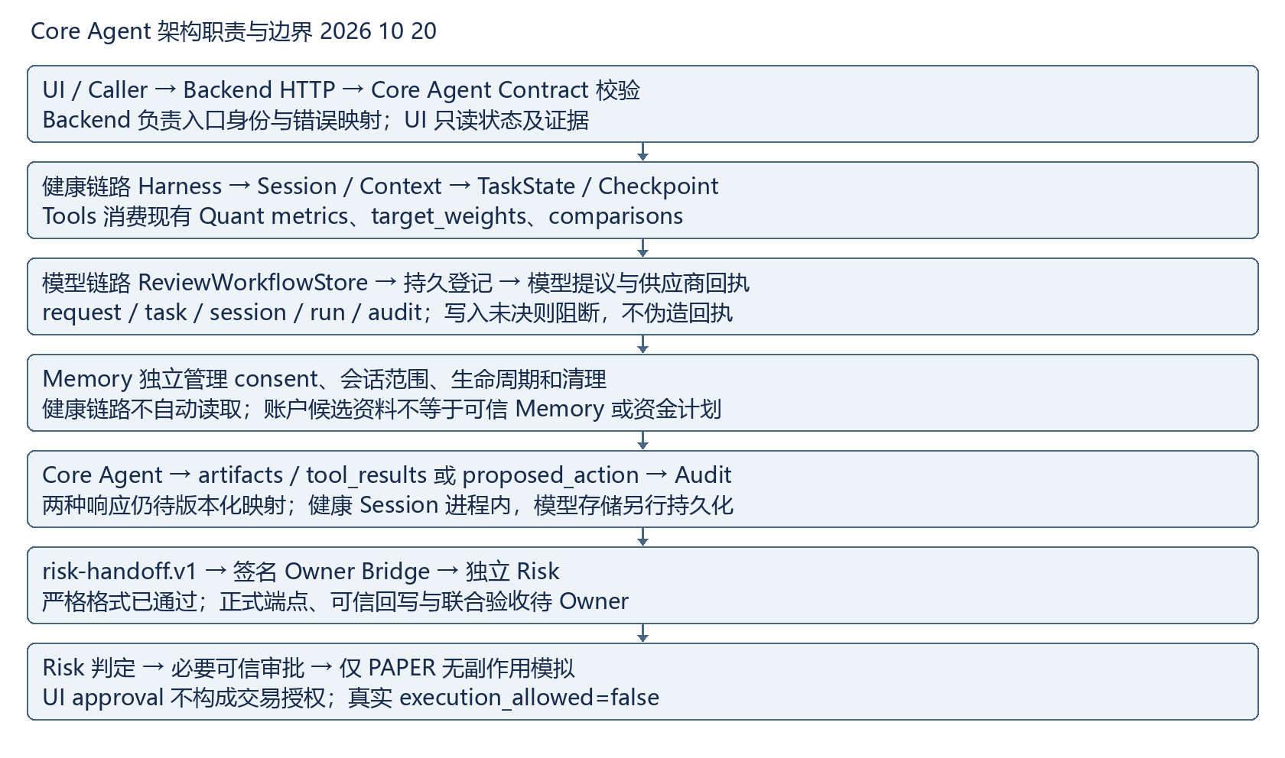
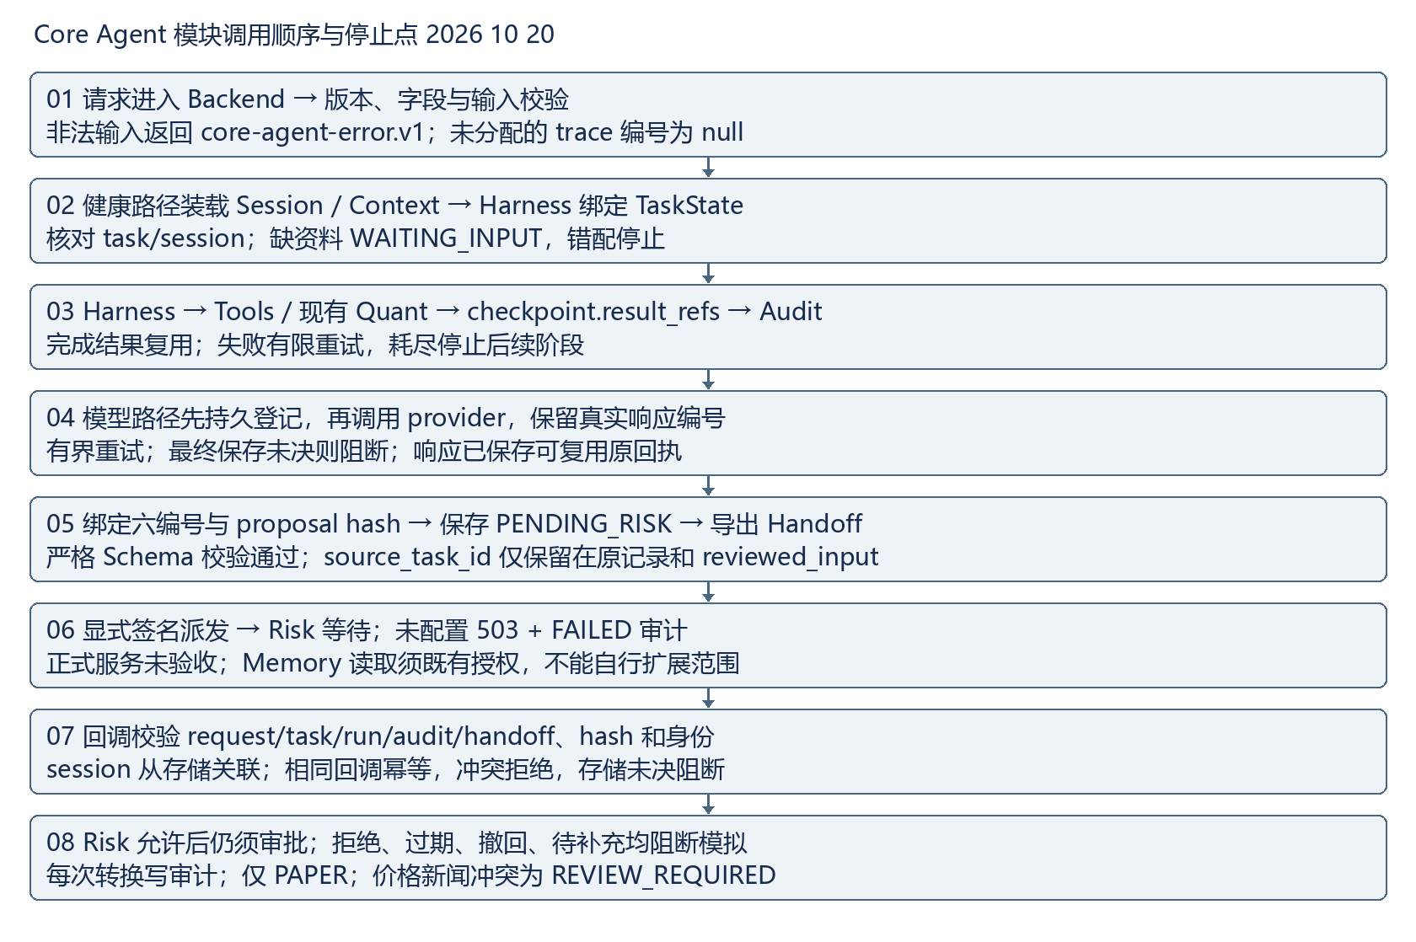

Word 版式验收
已完成 OOXML、图片数量、图片宽度和文本结构检查。render_docx.py 因环境缺少 LibreOffice soffice.exe 未生成页面 PNG，逐页版式验收未完成，未标称通过。

